Памятка пользователя для поиска ЕК МТР и проверки остатков на складах по перечню материалов, не имеющих кода ЕК МТР.

Для проверки остатков по складам потребуется выполнить следующие действия:
- Найти идентификационный код ЕК МТР для каждой позиции по артикулу или каталожному номеру в КСУ НСИ.
- Проверить остатки материалов на складах БЕ по полученным ЕК МТР
  - SAP – транзакция MB52;
  - SAP – транзакция MMBE;
  - SAP BW Гибкий отчет MM-M03.

- Для поиска идентификационного кода ЕК МТР входим в КСУ НСИ
- Выбираем блок МТО и пункт ЕК МТР
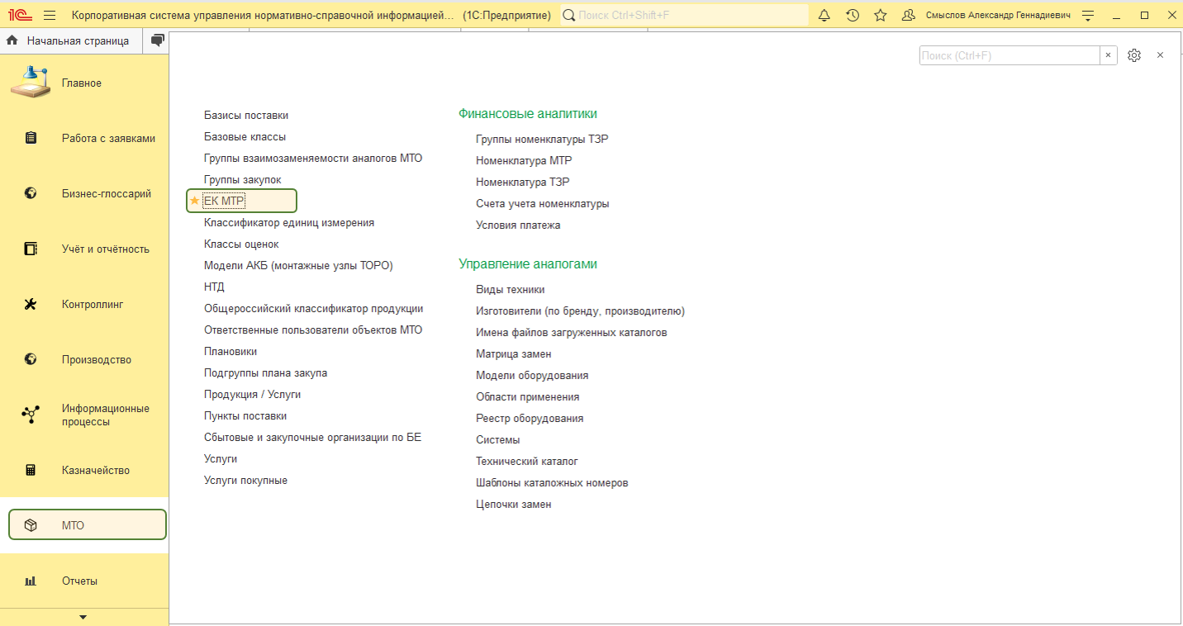

В строку поиска (1) вводим номер артикула (каталожный номер) искомой позиции. По умолчанию поиск идет по краткому наименованию материала.
- Поиск производим по группам материалов (2) в зависимости от типа искомой позиции (запчасть, материал, оборудование и т.д.);
- Проверяем краткое наименование (3) и полное совпадение каталожного (артикульного) номера в искомом варианте;
- Копируем или сохраняем себе идентификационный код ЕК МТР (4) для дальнейшего просмотра остатков на складах в системе SAP S4HANA.
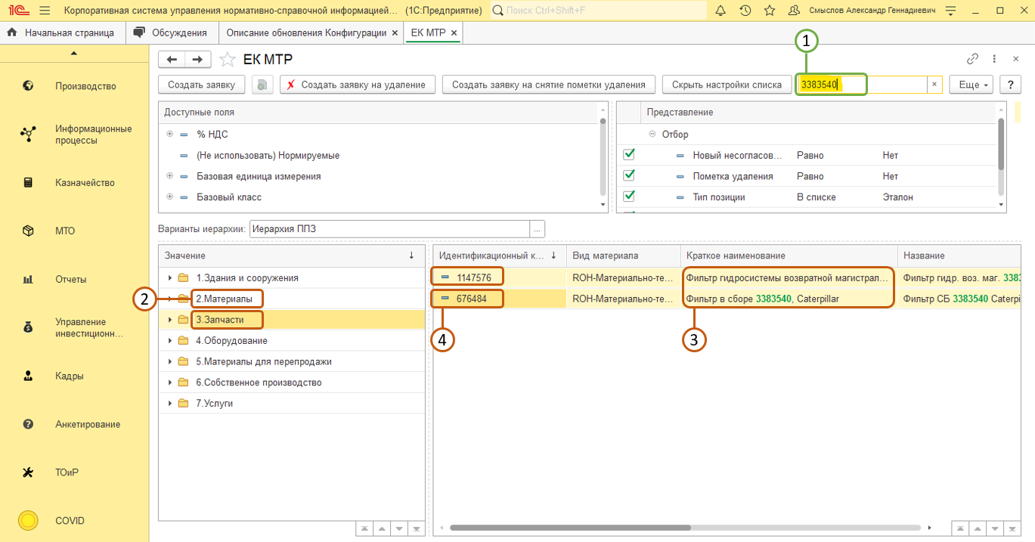
- Для проверки аналогов необходимо кликнуть ЛКМ два раза по коду ЕК МТР (4)
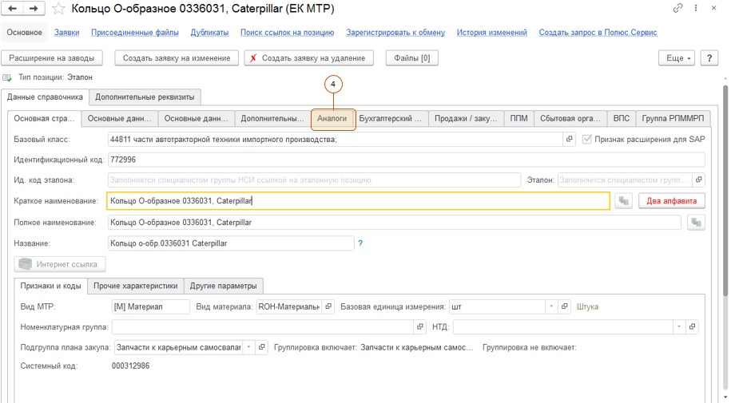
- Проверить наличие аналогов и их совместимость с текущей позицией. Для формирования отчета нажмите кнопку «Отчеты по аналогам» и выберете во всплывающем меню «Отчет по аналогам».
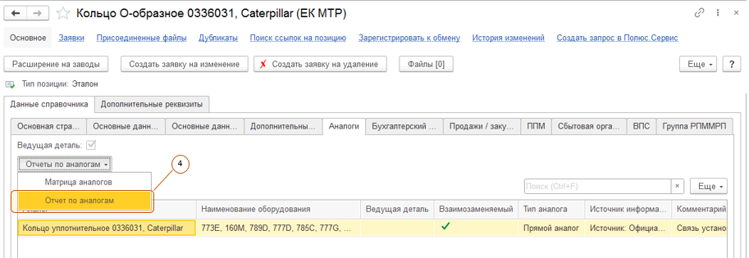
- Сформированный отчет по аналогам
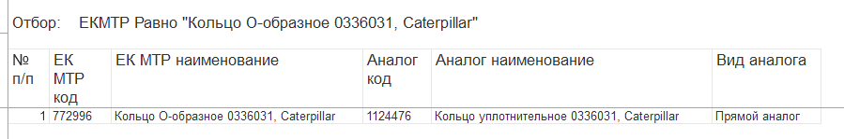

- Проверяем остатки материалов на складах БЕ по полученным ЕК МТР:
  - Открываем транзакцию MB52 – просмотр складских запасов к материалу
- Заполняем поле материал, если материалов более одного вносим позиции через многократный выбор; заполняем поле завод; выбираем вид Особые запасы; просмотр запасов партий. – Далее жмем F8 или кнопку «Выполнить»
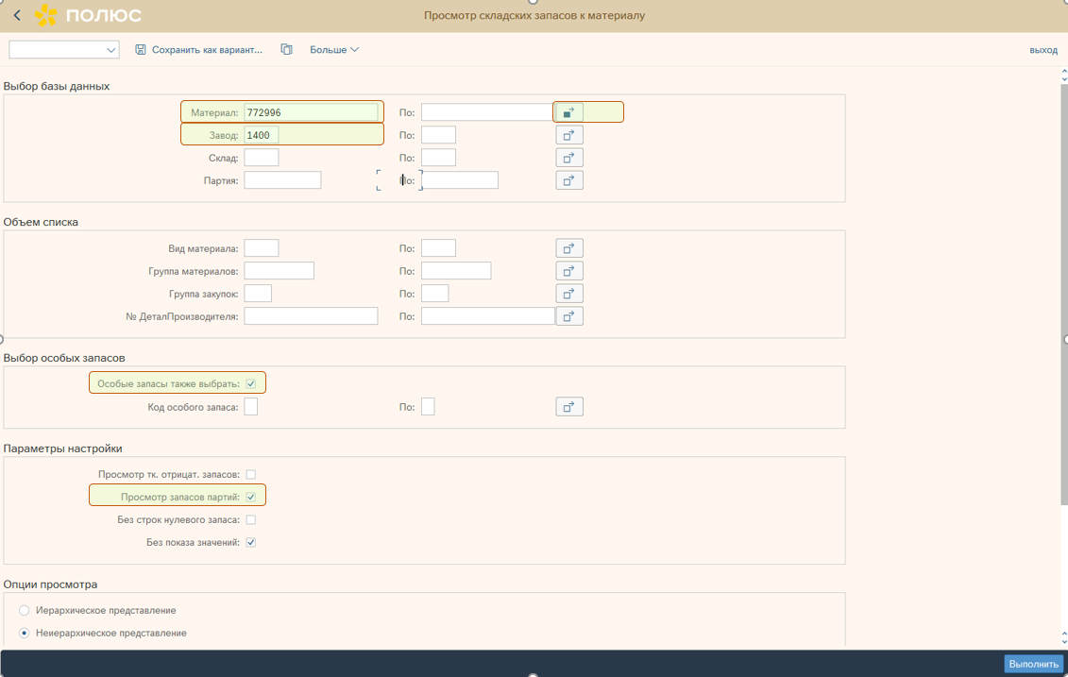
Результат – сформированный отчет по остаткам материалов на складах БЕ.

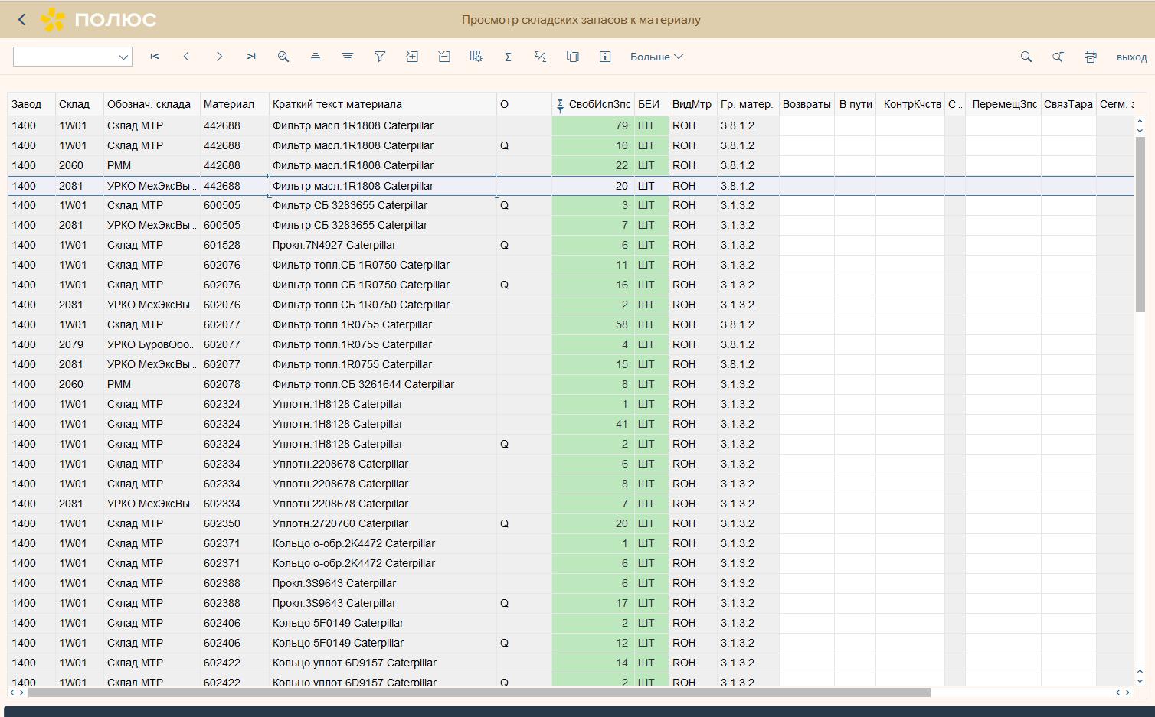
- При больших объемах выгруженных позиций можно сделать выгрузку в файл Excel и сформировать простую сводную таблицу с распределением материалов по складам
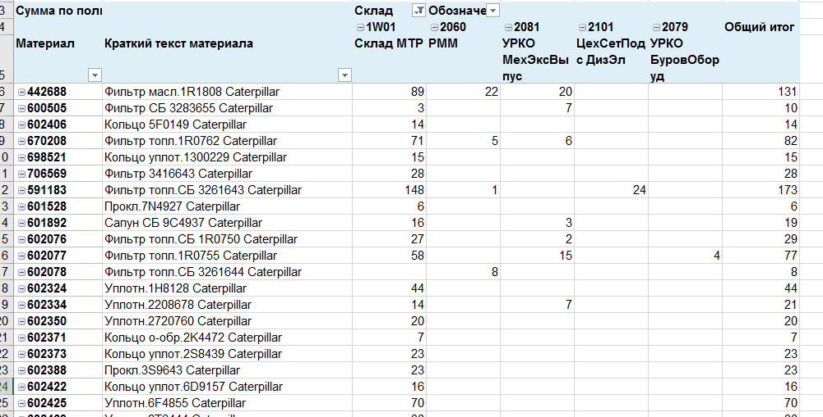
  - Если позиций материалов немного, можно проверить остатки через транзакцию MMBE:
- Открываем транзакцию MMBE – обзор запасов.
- Заполняем поле материал; заполняем поле завод; Особые запасы; Открытые запасы. – Далее жмем F8 или кнопку «Выполнить»
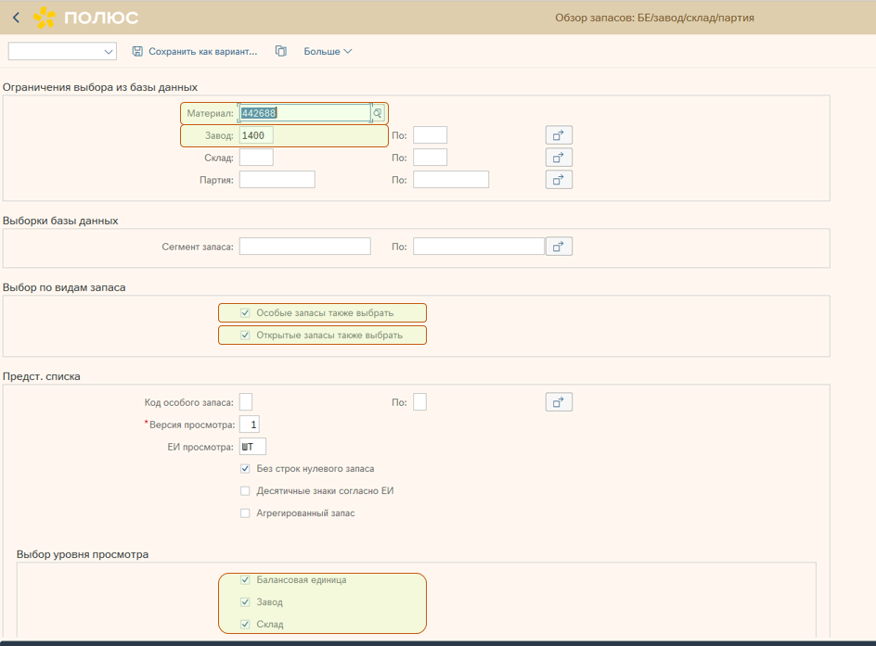
- В появившемся окне доступен просмотр свободного и зарезервированного запаса по позиции материала по БЕ и складам.
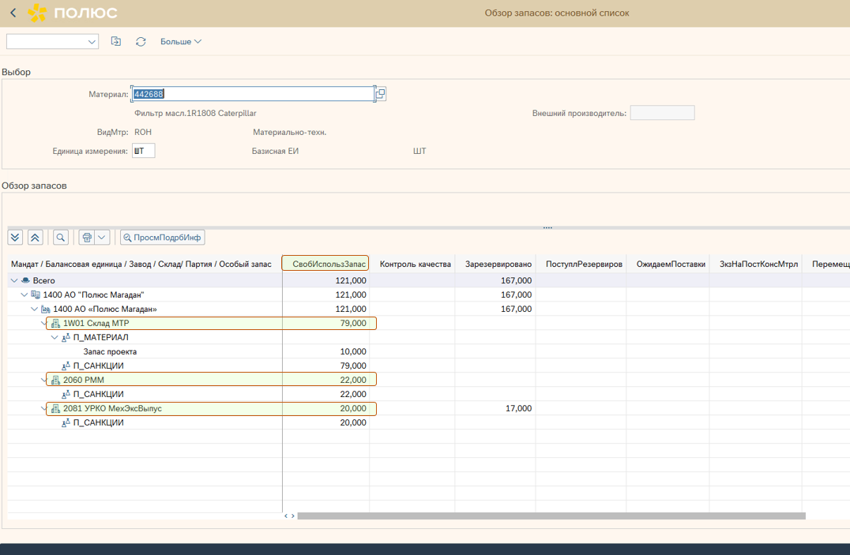

  - Просмотр остатков через SAP BW Гибкий отчет MM-M03 «ОСВ по запасам МТР»:
- Открываем отчеты SAP BW Гибкий отчет MM-M03.
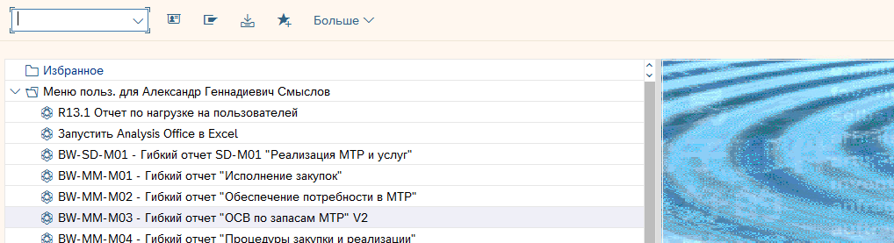
- Настраиваем первичные параметры ввода для формирования отчета, выбираем период, за который будет сформирован отчет; балансовую единицу по которой формируется отчет. Можно также добавить завод, склад и материал если требуется
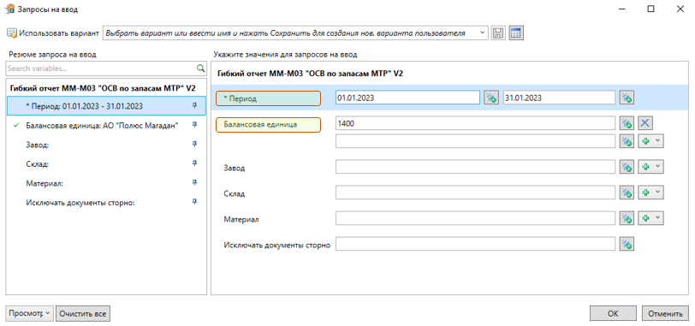
- Переходим на вкладку Analysis, нажимаем кнопку «Прервать обновление» и «Просмотреть», в появившемся окне «Анализ» добавляем требуемые метрики для формирования отчета. Добавим в строки метрики «Материал», «Склад» и «Индикатор оценки особого запаса».
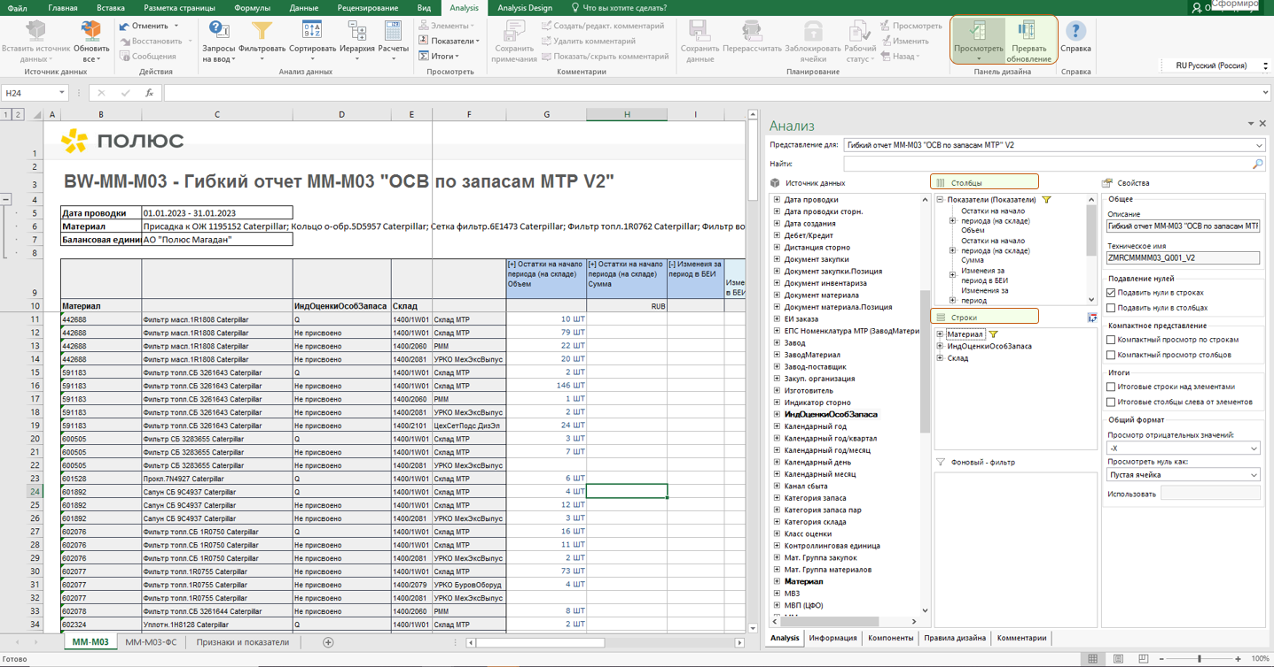
- После добавления кликаем два раза на «Материал» для вставки кодов ЕК МТР искомых позиций материалов, для вставки копируем номера ЕК МТР и вставляем с помощью кнопки внизу окна, жмем «Ок». * Предварительно скопируйте номера в другой файл «Word» или «Блокнот», так как при вызове всплывающего окна другие файлы «Excel» заблокируются.
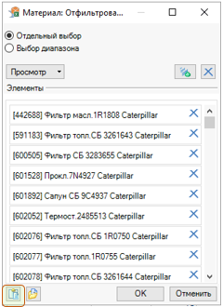
- Еще раз нажимаем кнопку «Прервать обновление» и «Посмотреть» - отчет начинает загружаться. Далее работаем с отчетом в привычном формате. В данном отчете доступны поля «Остаток на начало периода на складе», «Изменение за период в БЕ», «Остатки на конец периода на складе».
